**Практика 4**

**Земсков Андрей Васильевич ЭФБО-06-23  
  
Дисциплина:** Программирование корпоративных систем  
**Институт:** Институт перспективных технологий и индустриального программирования  
**Кафедра:** Кафедра индустриального программирования  
**Преподаватель:** Адышкин Сергей Сергеевич  
**Семестр:** 5 семестр, 2025–2026 гг.

**Тема занятия:**

Способы компоновки элементов и контейнеры. Обработка событий. Управление состоянием. Обновление состояния виджетов при нажатии кнопок или других событиях.

**Цели занятия:**

* Изучить основные способы компоновки элементов интерфейса во Flutter.
* Освоить работу с контейнерами (Container, Padding, SizedBox, Card, Center).
* Научиться обрабатывать события (нажатия на кнопки, взаимодействие с элементами).
* Освоить управление состоянием в StatefulWidget.
* Научиться обновлять интерфейс при изменении состояния.

**Ход работы**

**1. Создание проекта**

* В VS Code создан новый проект **flutter_create_state_practice_<Фамилия>** через Command Palette → **Flutter: New Project → Application**.
* Проект успешно запускается на эмуляторе iOS.

**2. Используемые виджеты**

* **Text** — отображение значения счётчика.
* **ElevatedButton** — кнопки «Увеличить» и «Сбросить».
* **Container** — для задания фона кнопок и отступов.
* **Padding, SizedBox** — создание отступов между элементами.
* **Column, Center** — компоновка элементов по вертикали и выравнивание по центру.
* **StatefulWidget** — управление состоянием счётчика.

**3. Реализация обновления состояния**

* Переменная **int counter = 0** хранит текущее значение счётчика.
* При нажатии кнопки **«Увеличить»** выполняется **counter++**.
* При долгом нажатии кнопки **«Увеличить»** выполняется **counter += 10**.
* При нажатии кнопки **«Сбросить»** выполняется **counter = 0**.
* Метод **setState()** обновляет интерфейс после изменения значения счётчика.

**4. Компоновка и стили**

* Кнопки обёрнуты в Container с разным фоном для наглядности.
* Использованы Padding и SizedBox для отступов.
* Все элементы выровнены по центру с помощью Center и Column.
* Текст счётчика выделен стилем (fontSize, fontWeight).

**5. Скриншоты**

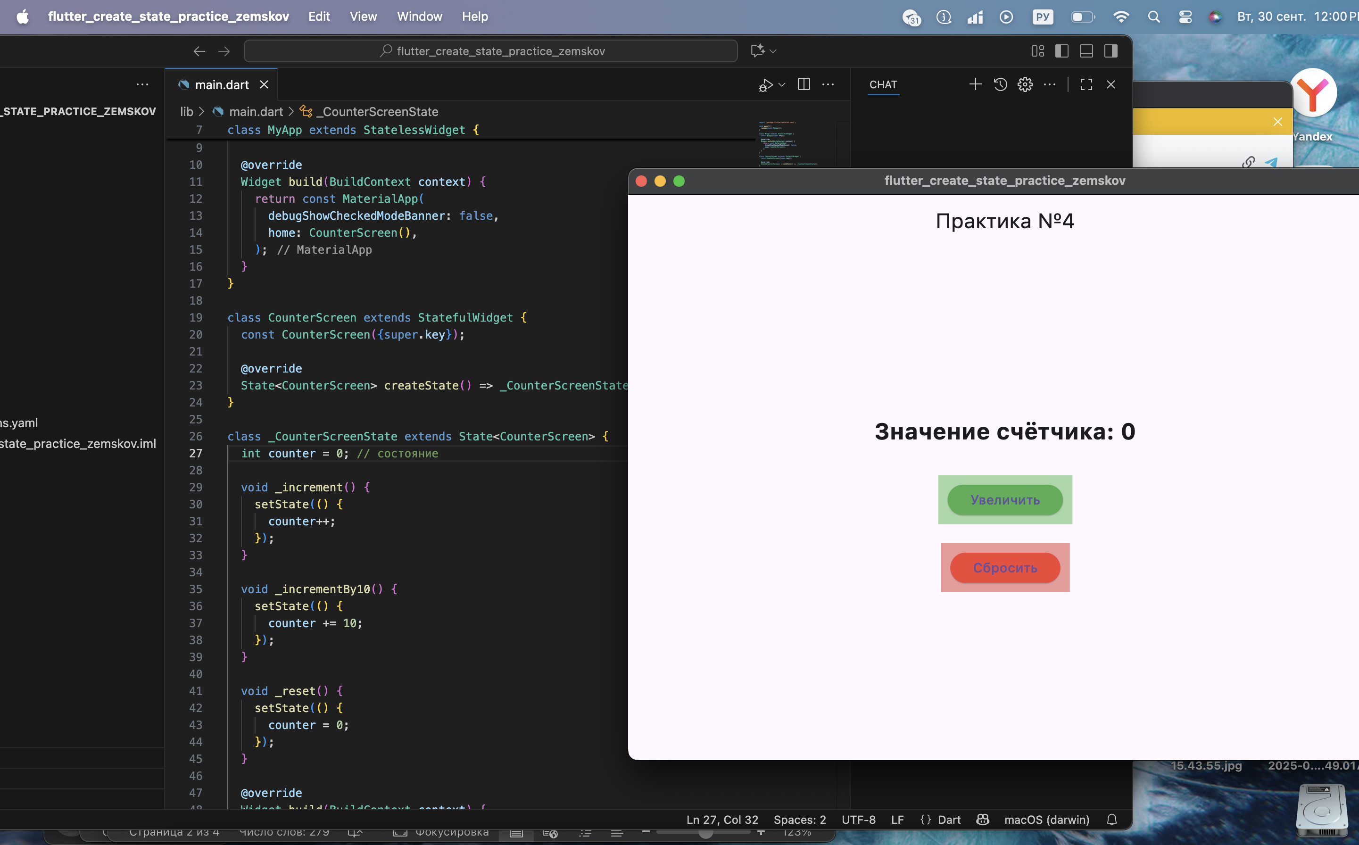

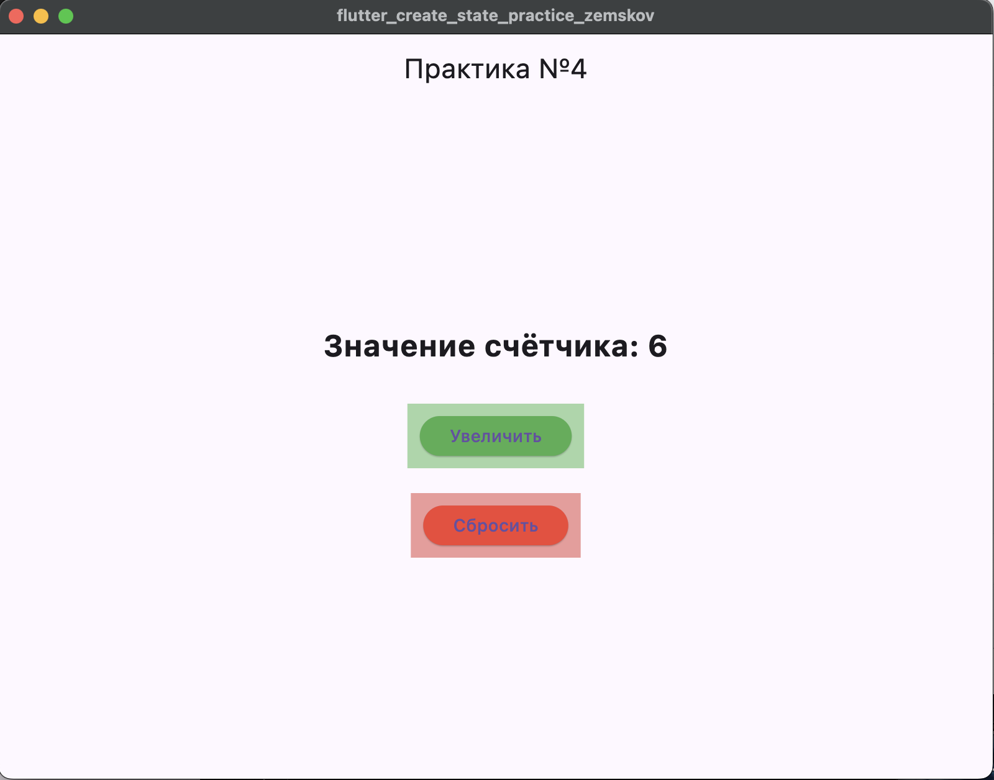

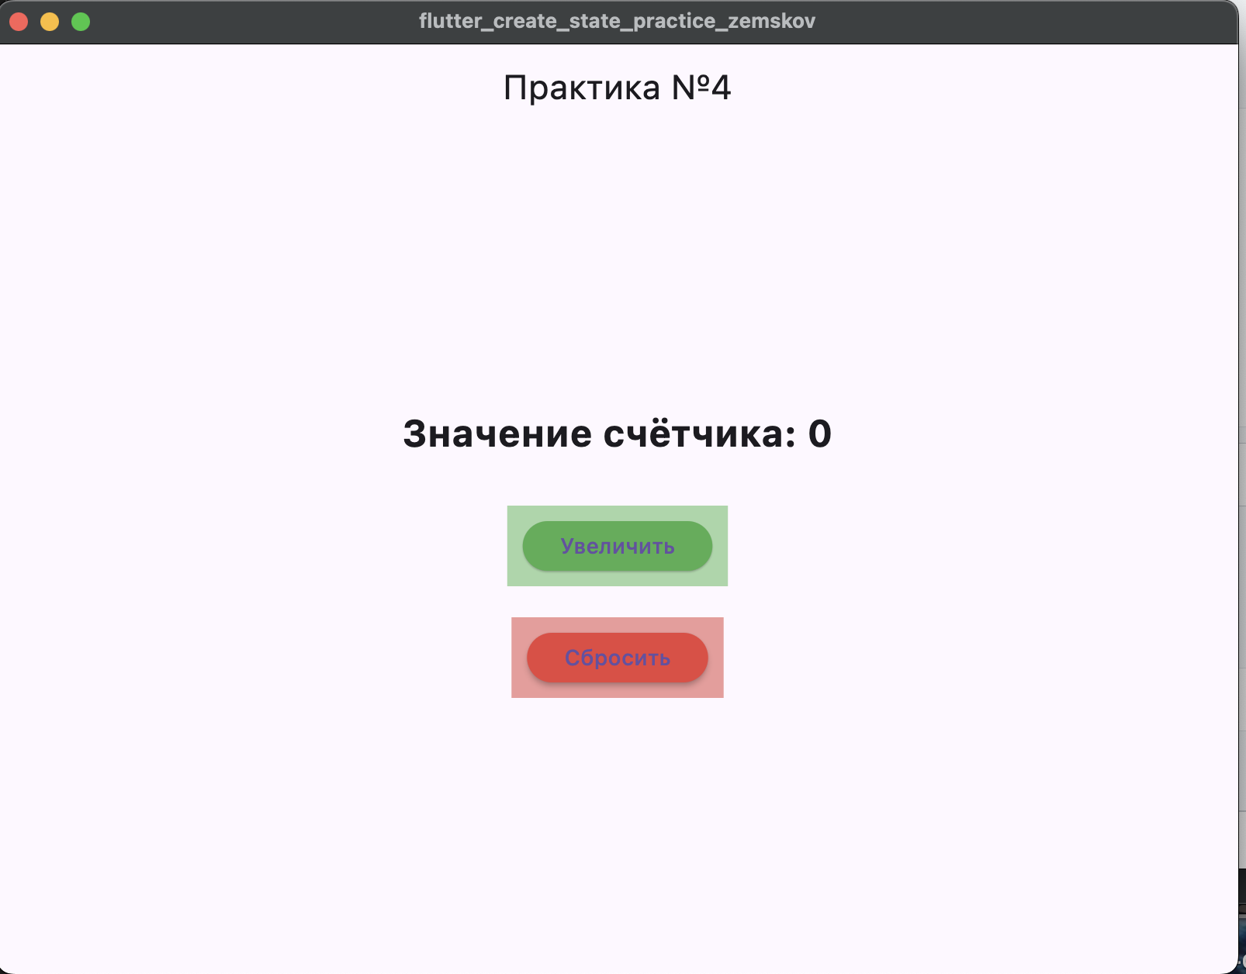

**Выводы**

* С помощью Flutter можно без труда создавать приложения с динамически обновляемым интерфейсом.
* Управление состоянием реализуется через StatefulWidget и вызовы метода setState(), что позволяет мгновенно отражать изменения на экране.
* Обработка событий, таких как обычное и долгосрочное нажатие кнопок, расширяет возможности взаимодействия с пользователем.
* Использование контейнеров, отступов и выравнивания делает интерфейс более удобным и аккуратным.
* Основное внимание при разработке уделяется правильной структуре и расположению элементов для достижения наглядности и удобства.